**PEP三年级上册英语期中测试卷**

学校 班级 姓名

一．看图片，选择对应单词的选项填空（10分）

1. pencil 2.ear 3.foot 4.eye 5.mouth 21教育网

6. head 7.eraser 8.bag 9.school 10.hand

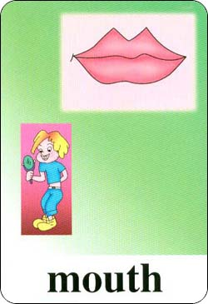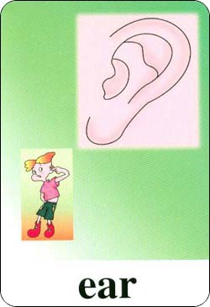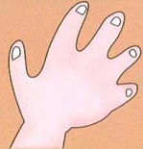 [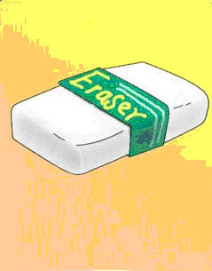](http://www.21cnjy.com/) 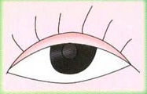

（ ） （ ） （ ） （ ） （ ）

[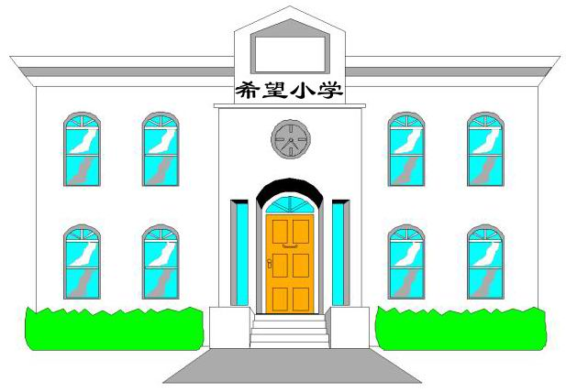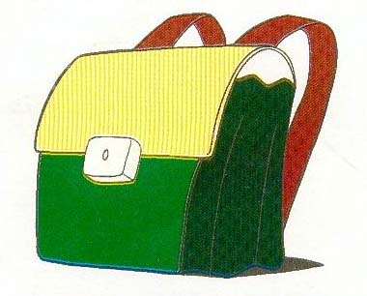](http://www.21cnjy.com/)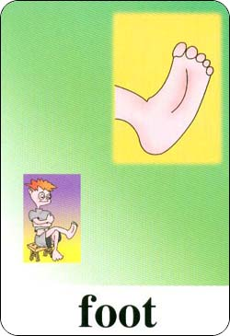[](http://www.21cnjy.com/) 

（ ） （ ） （ ） （ ） （ ）

二、将下列大写字母转化成小写字母，小写字母转化成大写字母形式（20分）

1. book 2.cup 3.water 4.flower 5.teacher

21·cn·jy·com

www.21-cn-jy.com

2·1·c·n·j·y

【来源：21·世纪·教育·网】

6. YELLOW 7. NAME 8. HOME 9.SCHOOL 10. DESK

21·世纪*教育网

2-1-c-n-j-y

　　21*cnjy*com

【来源：21cnj*y.co*m】

三、选出每组中不同类的一项（10分）

（ ）1.  A. book B. pencil C. foot D. eraser     【版权所有：21教育】

（ ）2.    A. you B. is C. I D. she21教育名师原创作品

（ ）3.    A. good B. morning C. afternoom D. evening21*cnjy*com

（ ）4.    A. green B. pink C. blue D. great【出处：21教育名师】

（ ）5.    A. nose B. school C. eye D. ear

四.选择填空(20分)

（ ）1. ----Nice to meet you.

             ----____________

A.   Hello    B. Nice to meet you, too.   C. Thank you!

（ ）2. _______ your name?

My name is John.

A.     What B. What’s C. is

（ ）3 . _______   it brown.

 A.    Colours B. Colour C. colour

（ ）4 . Who _______ you?

1. are      B. is   C.am

（ ）5. Look _______ me.

A. of        B.at        C. in

（ ）6. I have _______ eraser.

A. a   B. an  C. the

（ ）7. ----Let’s   _______ school.

             A. go   B. to go         C. go to21世纪教育网版权所有

（ ）8. This is my teacher, ______White.

1. Miss        B.miss        C. Mis

（ ）9. Stamp your _______.

             A. foot    B. arms  C. handwww-2-1-cnjy-com

（ ）10. Don’t _______ away!

A. run      B. wave           C. go

五、选择正确答句。(10分)

（ ）1.What’s your name?

（ ）2.Good morning.

（ ）3.Nice to meet you.

（ ）4.How are you?

（ ）5.Let’s paint.

A. Good morning.

B. My name is Chen Jie.

C. Fine , thanks.

D. Great!

E. Nice to meet you,too.

六.给下列句子找到正确的译文。（10分）

（ ）1.This is my school.

（ ）2.I have a red bag.

（ ）3. Show me your blue crayon.

（ ）4. Look at my green foot.

（ ）5. This is your brown eraser.

A. 我有一个红色的书包。

B. 这是我的学校。

C.这是你的棕色橡皮。

D. 看看我绿色的脚。

E. 给我看看你的蓝色蜡笔。

七.根据情景提示，选择正确答案。（10）

1.Mike 想和Sarah 一起去画画，他应该说：

A. Let’s go to school.

B. Let’s paint.

C. Let’s play.

2.Chen Jie和John 初次见面，他们应该如何问候：

A. how are you.

B. Thank you.

C. Nice to meet you.

3. .Chen Jie和John 再次见面，他们应该如何问候：

A. What’s your name.

B. How are you.

C. Nice to meet you.

4.当同桌对你说：I have a ruler，n你也有一把，你可以说：

A. Welcome. B. Me too. C. Thank you.

5.Mike 是班长，当老师走进教室准备上课时，他应该这样说：

A. Sit down. B. Stand up. C. Welcome.

八．选择句子的正确选项填空，补全对话。（10分）

A. Me too. B. Great ! C. Nice to meet you，too. 21cnjy.com

D. This is Bai Ling. E. Good morning.

Mike: 1

John: Good morning.

Mike: 2

John: Nice to meet you, Bai Ling

Bai Ling: 3

John: Look at the flowers, I like the flowers.

Mike and Bai Ling : 4

John: Let’s paint.

Mike and Bai Ling : 5

**PEP三年级上册英语期中测试卷答案**

**一、10, 7, 2, 4, 5, 6, 3, 8, 9 , 1**

**二、1. BOOK 2.CUP 3.WATER 4. FLOWER 5.TEACHER**

**6. yellow 7. name 8. home 9. school 10.desk**

**三、1-5 CBADB**

**四、1-5 BBBAB**

**6-10 CBCAA**

**五、1-5 BAECD**

**六、1-5 BAEDC**

**七、1-5 BCBBB**

**八. 1-5 EDCAB**